Dąbrowa Górnicza, 10 sierpnia 2020 r.

Dąbrowa Górnicza. Bezpieczniej w ruchu kolejowym i sprawniejsza komunikacja
Bezpieczeństwo komunikacyjne w Dąbrowie Górniczej zwiększy budowa wiaduktu kolejowego. Kierowcy i piesi skorzystają z przejść pod torami. Sprawniejsza będzie komunikacja w mieście. Prace o wartości 38 mln zł zrealizują PKP Polskie Linie Kolejowe S.A. wspólnie z miastem Dąbrowa Górnicza i dzięki wsparciu funduszy unijnych.
Bezpieczeństwo kierowcom i mieszkańcom Dąbrowy Górniczej zapewni nowy wiadukt kolejowy. Obiekt powstanie dzięki wspólnym pracom PLK i Dąbrowy Górniczej. Pod wiaduktem będzie ulica z chodnikiem i ścieżką rowerową. Nowe rozwiązanie usprawni komunikację drogową w mieście – skróci się czas przejazdu z północnej na południową stronę torów i wyeliminuje oczekiwanie na przejeździe kolejowo–drogowym. Wiadukt kolejowy zastąpi przejazd przy ul. Konopnickiej - powstanie tam podziemne przejście pieszo-rowerowe.
- Z myślą o komforcie mieszkańców i pasażerów PKP Polskie Linie Kolejowe S.A. zmienią stację Dąbrowa Górnicza. Zależy nam, żeby kolej oferowała dostępne, atrakcyjne i coraz bezpieczniejsze podróże. Przygotowywane nowe rozwiązania umożliwią m.in. obsługę osób o ograniczonej możliwości poruszania się. Inwestycja w Dąbrowie Górniczej, to jedno z kilkudziesięciu bezkolizyjnych skrzyżowań, które zarządca infrastruktury buduje na sieci kolejowej m.in. z wykorzystaniem środków unijnych – powiedział Arnold Bresch, członek Zarządu PKP Polskich Linii Kolejowych S.A.
- Wspólnie z PKP Polskimi Liniami Kolejowymi S.A. przystępujemy do realizacji bardzo kompleksowego zadania - budowy centrum przesiadkowego, tunelu i przejść pod torami kolejowymi w centrum, nowej drogi łączącej ul. Kolejową i Kościuszki z ul. Sobieskiego, a także remont ul. Kolejowej. Zadanie obejmuje też przebudowę torowisk i peronów. Wierzę, że dzisiejszy obraz okolic dworca wkrótce przejdzie do historii i zastąpi go nowa, funkcjonalna przestrzeń –powiedział Marcin Bazylak, prezydent Dąbrowy Górniczej.
PLK zbuduje przejście podziemne łączące perony z budynkiem dworca Dąbrowa Górnicza i projektowanym centrum przesiadkowym oraz parkingami przy ul. Kościuszki i ul. Limanowskiego. Nowe perony będą wyposażone w wiaty, ławki, oświetlenie i nagłośnienie. Peron wyspowy zostanie przebudowany, dodatkowo powstanie peron przy budynku dworca. Wszystkie obiekty będą podwyższone, co ułatwi wsiadanie i wysiadanie z pociągów. Zostaną wyposażone w windy i dostosowane do obsługi osób z ograniczoną możliwością poruszania się. W stacji Dąbrowa Górnicza będą przebudowane tory, sieć trakcyjna i urządzenia sterowania ruchem. W ramach przebudowy stacji zostanie również zabezpieczony teren pod dodatkowe tory i peron dla kolei aglomeracyjnej.
PKP Polskie Linie Kolejowe S.A. wraz z Gminą Dąbrowa Górnicza podpisały umowę z konsorcjum Nowak-Mosty Sp. z o.o. (lider) i Complex Dąbrowa Górnicza sp. z o.o. (partner) na opracowanie dokumentacji projektowej i budowę wiaduktu kolejowego w ramach projektu „Poprawa bezpieczeństwa na skrzyżowaniach linii kolejowych z drogami – Etap III”. Wartość inwestycji to ok. 190 mln zł, w tym udział PLK to 38 mln zł. Projekt ubiega się o dofinansowanie z unijnego Programu Operacyjnego Infrastruktura i Środowisko. Prace planowane są na lata 2020-2022.

Ogólnopolski projekt zwiększa poziom bezpieczeństwa w ruchu
PKP Polskie Linie Kolejowe S.A. sukcesywnie zwiększają bezpieczeństwo na styku linii kolejowych i dróg. Na początku lipca ogłoszono przetarg na budowę wiaduktu kolejowego przy przystanku Dąbrowa Górnicza Gołonóg. W planach jest także budowa obiektów w Myszkowie i Żorach. Wiadukty w woj. śląskim są budowane w ramach ogólnopolskiego projektu „Poprawa bezpieczeństwa na skrzyżowaniach linii kolejowych z drogami – Etap III”. Zadanie ma wartość ponad 300 mln zł i obejmuje budowę 23 wiaduktów w całej Polsce.
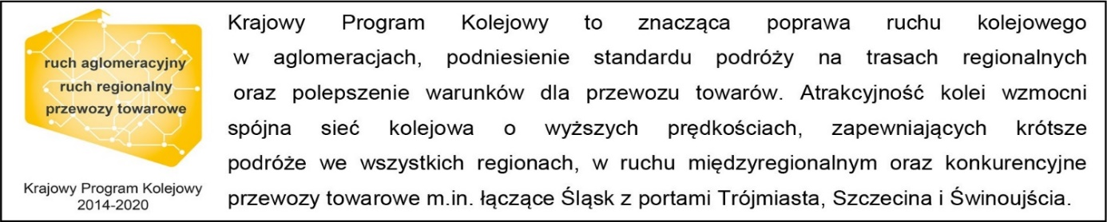

Kontakt dla mediów:
Katarzyna Głowacka
zespół prasowy
PKP Polskie Linie Kolejowe S.A.
katarzyna.glowacka@plk-sa.pl
T: +48 697 044 571

Projekt ubiega się o dofinansowanie ze środków Funduszu Spójności w ramach unijnego Programu Operacyjnego Infrastruktura i Środowisko.

